Forus软件开发团队
Sherry化妆品有限公司网上销售系统
详细设计说明书

文档作者： | 李玺、张翼鹏 | 日期： | 2009-11-10
审核： |  | 日期：
批准： |  | 日期：

修订历史记录
日期 | 版本 | 修订内容描述 | 作者
2009-11-10 | V1.0 | 初稿 | 李玺、张翼鹏

目 录
1 文档介绍 5
1.1 文档目的 5
1.2 文档范围 5
1.3 读者对象 5
1.4 参考文献 5
1.5 术语与缩写解释 6
2 模块命名规则 7
2.1 模块类命名规则 7
2.2 模块函数命名规则 7
2.3 模块变量命名规则 8
3 模块汇总 9
3.1 模块汇总表 9
3.2 模块关系图 10
4 子系统A的模块设计 11
4.n 模块A-n 11
4.n.1 模块描述 11
4.n.2 功能 11
4.n.3 性能 11
4.n.4 输入项 11
4.n.5 输出项 12
4.n.6 数据结构与算法 12
4.n.7 流程逻辑 12
4.n.8 模块内的函数或方法 12
4.n.9 接口 12
4.n.10 存储分配 13
4.n.11 注释设计 13
4.n.12 限制条件 13
4.n.13 测试要求 13
4.n.14 尚未解决的问题 13
5 子系统B的模块设计 13
5.n 模块B-n 13
6 其他 13

文档介绍

文档目的
Sherry化妆品有限公司网上销售系统的详细设计说明书描述了各模块的运行处理逻辑、输入输出等具体信息，清楚的描述出软件的实现细节，为软件开发和单元测试提供依据。

文档范围
Sherry化妆品有限公司网上销售系统由Forus小组为Sherry化妆品有限公司设计、开发，目的为实现Sherry化妆品有限公司的化妆品网上销售业务。本系统运行在Sherry化妆品有限公司的网上销售系统服务器中，为Sherry化妆品有限公司的所有网上客户及与网上销售相关的公司员工提供相应服务。
本详细设计文档定义了Sherry化妆品有限公司网上销售系统中涉及到的各模块的具体实现，编码实现与模块测试须根据本详细设计说明书进行。

读者对象
需求规格说明书的读者对象主要为Sherry化妆品有限公司网上销售系统的开发人员，测试人员与项目管理人员。

参考文献
- Sherry化妆品有限公司网上销售/电子商务系统业务需求框架
- 软件需求规格说明书_V2.2_2009-10-26_Forus.doc
- 软件概要设计说明书_V1.1_2009-11-06_Forus.doc

术语与缩写解释
缩写、术语 | 解 释
产品编号 | 用于标示某类产品，有企业级的编码规范
模块流程 | 模块内部为完成某项任务而进行的工作顺序的描述
模块接口 | 模块的输入与输出规范
模块编号 | 组成软件的各个模块的内部标号
公共数据结构 | 涉及到各模块的数据表结构与数据表之间关系
流程逻辑 | 模块实现涉及到的程序流程及处理时序

模块命名规则

模块类命名规则
规则名 | 规则内容
类命名 | 前缀(Cs)+模块英文名(缩写)
类名书写规则 | 1．前缀首字母大写  2．模块英文名每个单词首字母均大写  3．英文缩写根据英文书写习惯书写
类名长度 | 1．类名长度不应大于15个字符  2．若模块英文名较长应对全部或其中一部分采用英文缩写
其他注意事项 | 1．类命名中不应出现符号等不符合编程语言语法要求的符号  2．类命名中不应包含数字字符与其它非英语语言符号  3．类命名不应使用非常用英语单词(如俚语)
类命名举例
管理员管理 | Class CsAdminCtrl
客户服务 | Class CsUserService

模块函数命名规则
规则名 | 规则内容
函数命名 | 函数实现功能英文名(缩写)
函数名书写规则 | 1．函数首字母小写  2．函数名若含有2个以上(含2个)单词除首单词首字母外其余单词首字母大写  3．英文缩写根据英文书写习惯书写
函数名长度 | 1．函数名长度不应大于20个字符  2．若函数功能英文名较长应对全部或其中一部分采用英文缩写
其他注意事项 | 1．函数命名中不应出现符号等不符合编程语言语法要求的符号  2．函数命名中不应包含数字字符与其它非英语语言符号  3．函数命名不应使用非常用英语单词(如俚语)
函数命名举例
删除普通用户 | public void addUser(String userID)
调整商品状态 | public void goodsStateChange(String goodsID,int gState)

模块变量命名规则
规则名 | 规则内容
变量命名 | 英文字符、数字、下划线
变量名书写规则 | 1．变量首字母小写  2．变量名若含有2个以上(含2个)单词除首单词首字母外其余单词首字母大写  3．英文缩写根据英文书写习惯书写  4．下划线后字母应小写
变量名长度 | 1．变量名长度不应大于20个字符  2．若变量名较长应对全部或其中一部分采用英文缩写或替换为其它符号并通过注释解释其意义
其他注意事项 | 1．变量命名中不应出现符号等不符合编程语言语法要求的符号  2．变量命名中不应包含其它非英语语言符号  3．变量命名意义不明需通过注释加以说明  4．类成员变量尽量使用private进行修饰
变量命名举例
用户名(类成员变量) | private String userName;
循环变量(局部变量) | int i;

模块汇总

模块汇总表
用户管理模块
子模块名称 | 功能简述
普通用户管理 | 用于普通用户对其注册的账号相关信息的管理
工作人员管理 | 用于工作人员对相关人员工作的分配与调度
管理员管理 | 用于管理员对其账号的管理
产品管理模块
子模块名称 | 功能简述
添加产品 | 向产品库中添加产品
删除产品 | 删除产品库中的产品
产品信息编辑 | 编辑产品的详细信息，如产品名、介绍等
产品状态编辑 | 修改产品的状态，如上/下架
产品评论管理 | 管理用户对产品的评论
交易模块
子模块名称 | 功能简述
购物车模块 | 显示购物车内产品信息，修改数量
订单生成 | 对产生的订单进行查询和修改
物流模块
子模块名称 | 功能简述
订单分配 | 订单确认，根据条件选择送货条件及送货人员，发送邮件通知相关人员
订单状态查询 | 根据指定信息查询数据库显示相关订单及负责人信息
物流控制 | 根据货物在送货人员与消费者之间的流通状态修改订单状态与库存状态
退货处理 | 用户申请，工作人员确认退货或拒绝退货，修改相应订单状态，发送邮件通知相关人员
用户调查与销售统计
子模块名称 | 功能简述
销售统计 | 统计产品的销售信息和消费者的信息
调查问卷 | 生成问卷，用户在线答卷
客户服务
子模块名称 | 功能简述
客户服务 | 用户在指定区域可以留言，管理员通过指定区域回复用户的问题
市场决策
子模块名称 | 功能简述
市场决策 | 按照统计情况生成报表

模块关系图
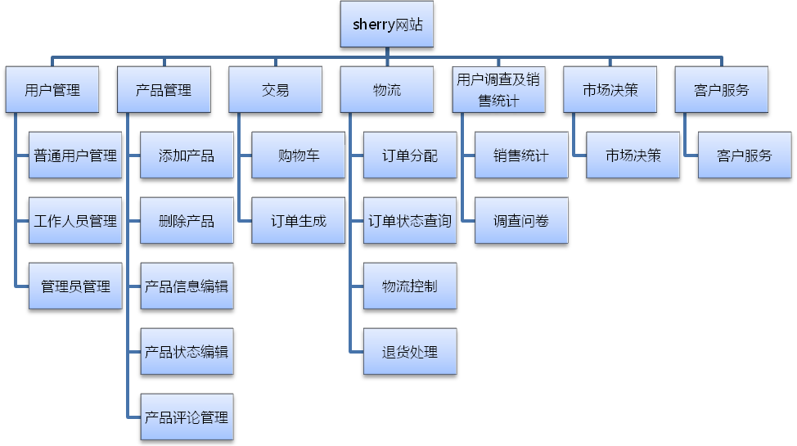

产品模块设计

模块MD_GD_001--MD_GD_004
模块名称 | 产品模块
功能描述 | 提供产品的增删改操作
接口与属性 | 功能  输入  输出
数据结构  与算法 | 数据结构与算法
补充说明

模块描述
要设计的网站是一个卖化妆品的网站，需要管理大量的产品信息。本模块的特点是数据量比较大，需要经常增删改。

功能
- 添加产品
用户必须输入产品名称和产品编号及从下拉列表中选择产品类别，选填产品描述、产品图片地址（提供浏览选择）、产品单价、产品有效期、产品上下架状态、产品库存。若有一项未填，则只能是下架状态，并提示尚有信息未填写。
- 查找产品
用户输入产品名称或产品编号的全部或者部分搜索产品，在搜索的结果中显示产品名称、产品编号、产品有效截止时间和产品图片，每个产品有删除和修改的按钮。
- 删除产品
查找到产品后点击删除按钮，需要再次输入管理员密码才能进行删除，有未处理订单的产品不能删除并提示。
- 修改产品信息
查找到产品后点击进入产品信息页面，点击修改信息按钮，修改后需要再次输入管理员密码才能保存修改，有未处理订单的产品不能修改并提示。
- 修改产品状态
查找到产品后点击修改状态按钮，可以修改产品上下架状态和产品库存（不需要再次输入管理员密码）。

性能
除了查找容许时间在5秒内以外，其他操作需要在0.1秒内完成。

输入项
- 添加产品
产品信息和状态。
- 查找产品
产品名称或产品编号的全部或者部分。
- 删除产品
产品索引值和管理员密码。
- 修改产品信息
产品信息。
- 修改产品状态
产品状态。

输出项
- 添加产品
是否成功及提示信息。
- 查找产品
符合要求产品的产品索引、产品名称、产品编号、产品有效截止时间和产品图片地址。
- 删除产品
是否成功及提示信息。
- 修改产品信息
是否成功及提示信息。
- 修改产品状态
是否成功及提示信息。

数据结构与算法
数据结构为概要设计里面列出的产品信息表和产品评论表，没有什么复杂的算法。

流程逻辑
本模块流程很简单。管理员登录后可以添加产品，也可以查找产品并进行修改、删除。

模块内的函数或方法
注：GoodsInfo是包含产品信息的结构体
方法名 | 方法功能 | 参数与返回值
bool AddGoods(GoodsInfo goodsInfo, int goodsAvailable, bool goodsStorage) | 添加产品 | goodsInfo：产品信息  goodsAvailable：产品上下架状态  goodsStorage：产品库存  返回值：true（成功）、false（失败）下同
DataSet Search(String searchItem) | 查找产品 | searchItem：产品名称或产品编号  返回值：符合要求产品的产品索引、产品名称、产品编号、产品有效截止时间和产品图片地址的集合
DataSet ShowGoods(int goodsID) | 显示产品信息和状态 | goodsID：产品索引  返回值：产品信息和状态
bool DeleteGoods(int goodsID) | 删除产品 | goodsID：产品索引
bool ChangeGoodsInfo(GoodsInfo goodsinfo) | 修改产品信息 | goodsInfo：产品信息
bool ChangeGoodsStat(int goodsAvailable, bool goodsStorage) | 修改产品状态 | goodsAvailable：产品上下架状态  goodsStorage：产品库存

接口
- 其他模块输入以产品名称或产品编号的全部或者部分查找产品，输出产品索引、产品名称、产品编号、产品有效截止时间和产品图片地址。
- 其他模块输入产品索引，输出产品所有的信息和状态。

存储分配
本模块的表都放在磁盘上，查询出的信息放在内存中。

注释设计
需要注释每个类的用途和其公有属性的意义、公有方法的功能和输入输出。

限制条件
限制条件是管理员登陆。

测试要求
测试功能 | 测试输入 | 预期输出
添加产品 | 产品名称、产品编号和产品类别其中几个或所有不填写（选择） | 提示信息：产品名称、产品编号必须填写，产品类别必须选择
添加产品 | 产品名称（产品编号）填和已经存在的产品一样的信息 | 提示信息：产品名称（产品编号）已经存在，请重新填写
添加产品 | 产品名称、产品编号和产品类别正确填写（选择），其他部分或都不填 | 提示信息：产品信息不完整，请及时补全
添加产品 | 全部正确填写 | 提示信息：添加成功
查找产品 | 空输入 | 提示信息：请输入要查找的产品名称或产品编号
查找产品 | 完全和已有的没关联的产品名称或产品编号 | 提示信息：不存在这样的产品
查找产品 | 完整产品名称或产品编号 | 输出：对应的产品信息
查找产品 | 部分产品名称或产品编号 | 输出：相关的产品信息
显示产品信息和状态 | 空输入 | 提示信息：请输入要查找的产品索引
显示产品信息和状态 | 不存在的产品索引 | 提示信息：不存在这样的产品
显示产品信息和状态 | 存在的产品索引 | 输出：对应产品的完整信息
删除产品 | 空输入 | 提示信息：请输入要删除的产品索引
删除产品 | 不存在的产品索引 | 提示信息：不存在这样的产品
删除产品 | 存在的产品索引并有未完成订单相关联 | 提示信息：有未完成订单相关联
删除产品 | 存在的产品索引且无未完成订单相关联 | 提示信息：产品已经删除
修改产品信息 | 和上面的添加产品类似
修改产品状态 | 库存修改为非法值 | 提示信息：库存值非法
修改产品状态 | 正确修改库存 | 提示信息：修改成功

尚未解决的问题
需不需要保存并提供显示产品的每次修改产品信息和状态的人员及修改内容。

其他

